# 2025年普通高中学业水平选择性考试适应性演练

# 物理

注意事项：

1．答卷前，考生务必将自己的姓名、准考证号填写在答题卡上，并将自己的姓名、准考证号、座位号填写在本试卷上。

2．作答选择题时，选出每小题答案后，用2B铅笔把答题卡上对应题目的答案标号涂黑；如需改动，用橡皮擦干净后，再选涂其他答案标号。涂写在本试卷上无效。

3．作答非选择题时，将答案书写在答题卡上，书写在本试卷上无效。

4、考试结束后，将本试卷和答题卡一并交回。

## **一、单项选择题：本题共7小题，每小题4分，共28分。在每小题给出的四个选项中，只有一项符合题目要求。**

1. 2024 年 8 月，我国运动员获得第 33 届奥运会男子 100 m 自由泳冠军。比赛所用标准泳池的长度为 50 m，下列与该运动员实际运动过程最接近的位移*–*时间（*x–t*）图像是（ ）

*x*/m

100

50

0

*t*/s

A

*x*/m

100

50

0

*t*/s

− 50

B

*x*/m

100

50

0

*t*/s

C

*x*/m

100

50

0

*t*/s

D

1. 神舟十九号载人飞船与中国空间站在 2024 年 10 月顺利实现第五次“太空会师”，飞船太空舱与空间站对接成为整体，对接后的空间站整体仍在原轨道稳定运行，则对接后的空间站整体相对于对接前的空间站（ ）

A．所受地球的万有引力变大 B．在轨飞行速度变大

C．在轨飞行周期变大 D．在轨飞行加速度变大

1. 静电悬浮技术是利用静电场对带电物体的电场力来平衡重力，从而实现材料悬浮无容器处理的一种先进技术，其原理示意图如图所示。若两平行金属极板间电势差为 *U*，间距为 *d*。质量为*m*的金属微粒悬浮于其中，重力加速度大小为 *g*，则金属微粒所带电荷的电性和电荷量 *q* 分别为（ ）

*m*

*d*

*U*

A．负电荷，*q* = B．负电荷，*q* =

C．正电荷，*q* = D．正电荷，*q* =

1. 牙医所用的口腔 X 射线机，需利用变压器将电压从 220 V 升到 96 kV，输出电流为 1.0 mA。若将此变压器视为理想变压器，则（ ）

A．该变压器的输入功率为 96 kW B．该变压器的原、副线圈匝数比为 11∶4800

C．该变压器的输入电流约为 0.4 mA D．该变压器功能主要利用自感现象实现

1. 某同学在漂浮于湖中的木筏上休息，看到湖面上的水波正平稳地向着湖岸传播。该同学估测出相邻波峰与波谷之间水平距离为 1.5 m，当某波峰经过木筏时开始计数，此后经 20 s 恰好有 12 个波峰通过木筏，则该水波（ ）

A．波长约为 1.5 m B．周期约为 3.3s

C．频率约为 1.7 Hz D．波速约为 1.8 m/s

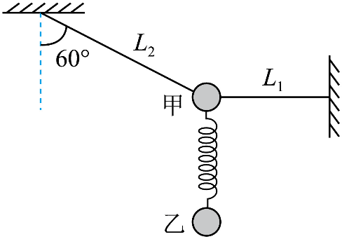

1. 如图，质量均为 *m* 的两个相同小球甲和乙用轻弹簧连接，并用轻绳 *L*1、*L*2 固定，处于静止状态，*L*1 水平，*L*2 与竖直方向的夹角为 60°，重力加速度大小为 *g*。则（ ）

A．*L*1 的拉力大小为 *mg*

B．*L*2 的拉力大小为 3*mg*

C．若剪断 *L*1，该瞬间小球甲的加速度大小为 *g*

D．若剪断 *L*1，该瞬间小球乙的加速度大小为 *g*

1. 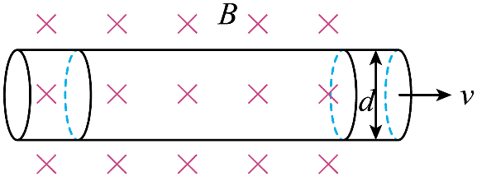人体血管状况及血液流速可以反映身体健康状态。血管中的血液通常含有大量的正负离子。如图，血管内径为 *d*，血流速度 *v* 方向水平向右。现将方向与血管横截面平行，且垂直纸面向内的匀强磁场施于某段血管，其磁感应强度大小恒为 *B*，当血液的流量（单位时间内流过管道横截面的液体体积）一定时（ ）

A．血管上侧电势低，血管下侧电势高 B．若血管内径变小，则血液流速变小

C．血管上下侧电势差与血液流速无关 D．血管上下侧电势差变大，说明血管内径变小

## 二、多项选择题：本题共3小题，每小题6分，共18分。在每小题给出的四个选项中，有多项符合题目要求，全部选对的得6分，选对但不全的得3分，有选错的得0分。

1. 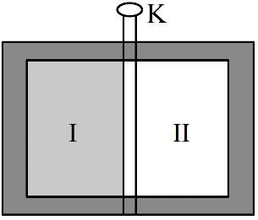如图，用绝热材料制成的密闭容器被隔板 K 分成 Ⅰ、Ⅱ 两部分，一定量的某理想气体处于 Ⅰ 中，Ⅱ 内为真空。抽取隔板 K，气体进入 Ⅱ 中，最终整个容器均匀地分布了这种气体。则此过程，该气体系统（ ）

A．对外做功，体积膨胀 B．对外不做功，最终压强减小

C．内能减少，最终温度降低 D．无序度变大

1. 氢原子能级图如图所示，若大量氢原子处于 *n* = 1，2，3，4的能级状态，已知普朗克常量 *h* = 6.6×10−34 J·s，1 eV = 1.6×10−16 J，某锑铯化合物的逸出功为 2.0 eV，则（ ）

1

−13.6

−1.51

−0.85

0

−3.40

2

3

4

*n*

*E* /eV

∞

A．这些氢原子跃迁过程中最多可发出 3 种频率的光

B．这些氢原子跃迁过程中产生光子的最小频率为 1.6×1014 Hz

C．这些氢原子跃迁过程中有 4 种频率的光照射该锑铯化合物可使其电子逸出

D．一个动能为 12.5 eV 的电子碰撞一个基态氢原子不能使其跃迁到激发态

1. 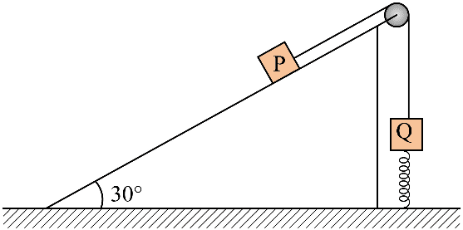如图，倾角为 30° 且足够长的光滑斜劈固定在水平面上，P、Q 两个物体通过轻绳跨过光滑定滑轮连接，Q 的另一端与固定在水平面的轻弹簧连接，P 和 Q 的质量分别为 4*m* 和 *m*。初始时，控制 P 使轻绳伸直且无拉力，滑轮左侧轻绳与斜劈上表面平行，右侧轻绳竖直，弹簧始终在弹性限度范围内，弹簧劲度系数为 *k*，重力加速度大小为 *g*。现无初速释放 P，则在物体 P 沿斜劈下滑过程中（ ）

A．轻绳拉力大小一直增大 B．物体 P 的加速度大小一直增大

C．物体 P 沿斜劈下滑的最大距离为 D．物体 P 的最大动能为

## 三、非选择题：本题共5小题，共54分。

1. （6分）图（a）为研究平抛运动的实验装置，其中装置 A、B 固定在铁架台上，装置 B 装有接收器并与计算机连接。装有发射器的小球从装置 A 某高处沿着轨道向下运动，离开轨道时，装置 B 开始实时探测小球运动的位置变化。根据实验记录的数据由数表作图软件拟合出平抛运动曲线方程 *y* = 1.63*x*2 + 0.13*x*，如图（b）所示。

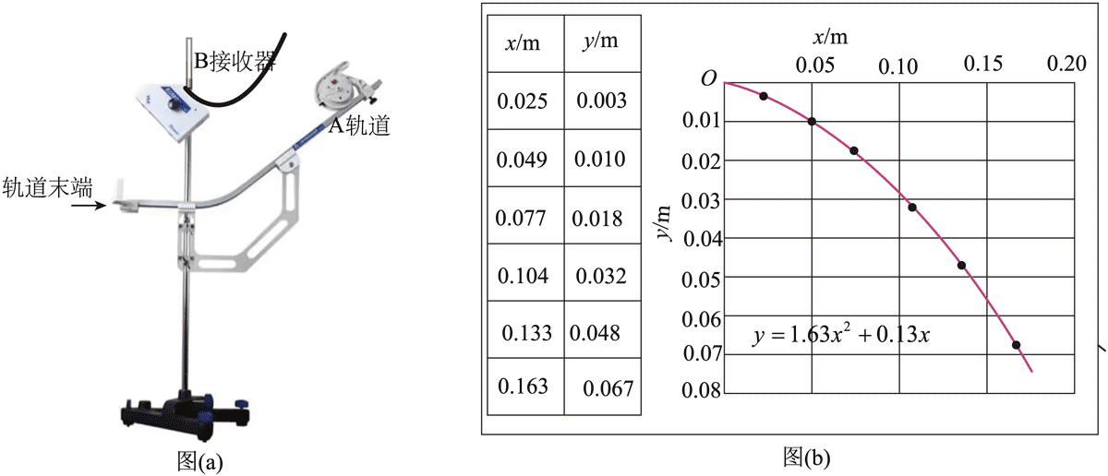

（1）安装并调节装置 A 时，必须保证轨道末端_________。（填“水平”或“光滑”）

（2）根据拟合曲线方程，可知坐标原点_________抛出点。（填“在”或“不在”）

（3）根据拟合曲线方程，可计算出平抛运动的初速度为________m/s。（当地重力加速度 *g* 取 9.8 m/s2，计算结保留 2 位有效数字）

1. （9分）在使用各种测量仪表进行电学实验时，由于测量仪表的接入，电路状态发生变化，往往难以得到待测物理量的精确测量值。某同学在电阻测量实验中为提高测量结果的精确度，尝试使用以下电路测量未知电阻的阻值：

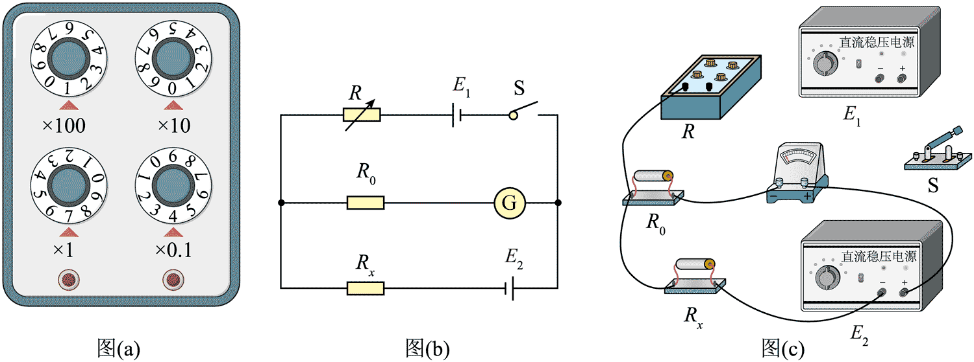

（1）该实验中用到四转盘电阻箱，图（a）中电阻箱的读数为_________Ω。

（2）请按图（b）电路图完成图（c）的实物电路连线。

（3）如图（b）所示，*Rx* 为待测电阻，*R*0 为检流计（小量程电流表）的保护电阻，实验中直流稳压电源的输出电压始终保持不变。第一次测量时，按图（b）中电路图连接，闭合开关，调节电阻箱 *R* 使检流计示数为零，此时电阻箱读数为 *R*1，则通过电阻箱的电流_________（填“大于”“等于”或“小于”）通过待测电阻的电流；第二次测量时，将图（b）中电阻箱 *R* 与待测电阻 *Rx* 位置互换，闭合开关，再次调节电阻箱 *R* 使检流计示数为零，此时电阻箱读数为 *R*2；则待测电阻 *Rx* =_________。（结果用 *R*1、*R*2 表示）

1. 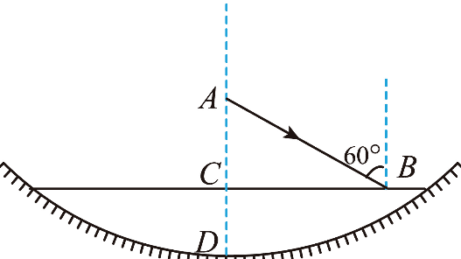（9分）如图，半径为 *R* 的球面凹面镜内注有透明液体，将其静置在水平桌面上，液体中心厚度 CD 为 10 mm。一束单色激光自中心轴上距液面 15 mm 的 A 处以 60° 入射角射向液面 B 处，其折射光经凹面镜反射后沿原路返回，液体折射率为 。求：

（1）光线在 B 点进入液体的折射角；

（2）凹面镜半径 *R*。

1. （14分）图（a）是某小河的航拍照片，河道弯曲形成的主要原因之一可解释为：河道弯曲处的内侧与外侧河堤均受到流水重力产生的压强，外侧河堤还受到流水冲击产生的压强。小河某弯道处可视为半径为 *R* 的圆弧的一部分，如图（b）所示，假设河床水平，河水密度为 *ρ*，河道在整个弯道处宽度 *d* 和水深 *h* 均保持不变，水的流动速度 *v* 大小恒定，*d* ≪ *R*，忽略流水内部的相互作用力。取弯道某处一垂直于流速的观测截面，求在一极短时间 Δ*t* 内：（*R*、*ρ*、*d*、*h*、*v*、Δ*t* 均为已知量）

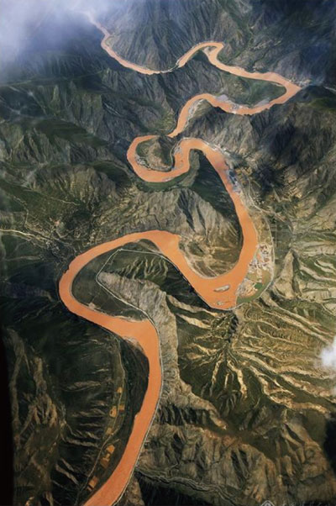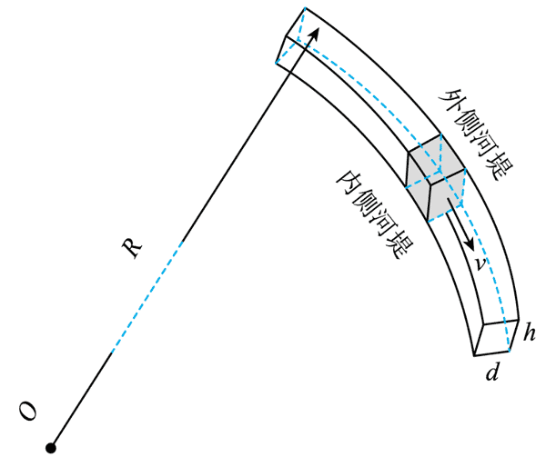

（a）

（b）

（1）通过观测截面的流水质量 Δ*m*；

（2）流水速度改变量 Δ*v* 的大小；

（3）外侧河堤受到的流水冲击产生的压强 *p*。

1. 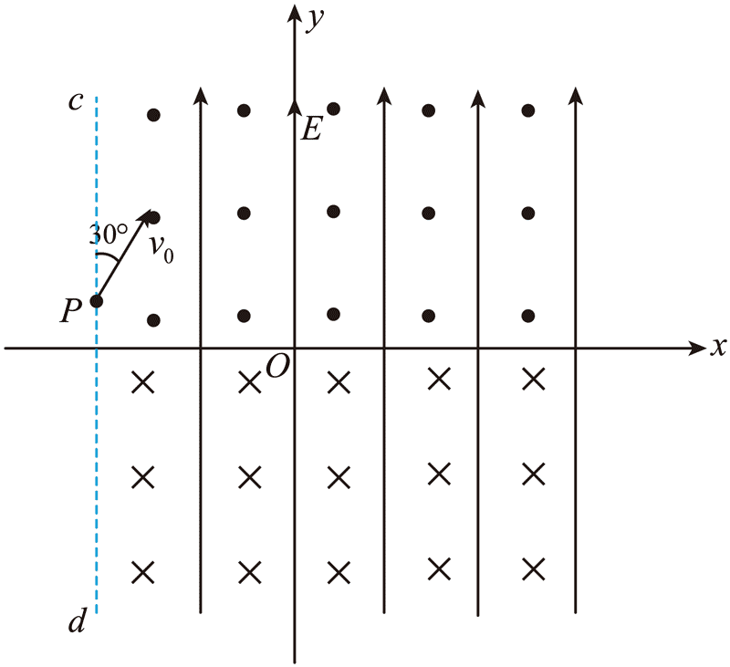（16分）如图，cd 边界与 *x* 轴垂直，在其右方竖直平面内，第一、二象限存在垂直纸面向外的匀强磁场，第三、四象限存在垂直纸面向内的匀强磁场，磁场区域覆盖有竖直向上的外加匀强电场。在 *xOy* 平面内，某质量为 *m*、电荷量为 *q* 带正电的绝缘小球从 P 点与 cd 边界成 30° 角以速度 *v*0 射入，小球到坐标原点 *O* 时恰好以速度 *v*0 竖直向下运动，此时去掉外加的匀强电场。重力加速度大小为 *g*，已知磁感应强度大小均为 。求：

（1）电场强度的大小和 P 点距 *y* 轴的距离；

（2）小球第一次到达最低点时速度的大小；

（3）小球从过坐标原点时到第一次到达最低点时所用时间。

# 解析

## 选择题

1．C

【详解】根据题意标准泳池的长度为 50 m，我国运动员获得第 33 届奥运会男子 100 m 自由泳冠军，可知运动员最后的位移为零，所以位移先增大后减小，离出发点最远处位移为 50 m，只有 C 选项满足。

故选 C。

2．A

【详解】A．对接后，空间站的质量变大，轨道半径不变，根据万有引力表达式 可知空间站所受地球的万有引力变大，故 A 正确；

BCD．根据万有引力提供向心力



可得

，，

轨道半径不变，则在轨飞行速度不变，在轨飞行周期不变，在轨飞行加速度不变，故 BCD 错误。

故选 A。

3．C

【详解】由图可知，两极板间场强方向竖直向上，微粒受电场力方向竖直向上，可知微粒带正电，由平衡可知 *q* = *mg*

解得 *q* =

故选 C。

4．B

【详解】A．变压器输出功率等于输入功率，则该变压器输入功率



选项A错误；

B．该变压器原副线圈的匝数比



选项 B 正确；

C．变压器输入电流为



选项 C 错误；

D．该变压器功能主要是利用互感现象实现，选项 D 错误。

故选 B。

5．D

【详解】因相邻波峰与波谷之间的水平距离为 1.5 m，可知波长为 λ = 3 m

20 s 内有 12 个波峰通过木筏，可知 12*T* = 20 s

解得 *T* ≈ 1.7 s

频率 

波速 

故选 D。

6．C

【详解】AB．对甲乙整体受力分析可知，L1 的拉力大小为 

L2 的拉力大小为 

选项AB错误；

CD．若剪断 L1 瞬间，弹簧的弹力不变，则小球乙受的合外力仍为零，加速度为零；对甲分析可知，甲受重力和弹簧向下的拉力，绳子 L2 对其的拉力，甲球的速度为0，将力沿着绳子方向和垂直绳子方向分解，沿绳方向合力为0，则剪断 L1 瞬间，甲球受到的合力



由牛顿第二定律可知加速度 *a* = *g*

选项C正确，D错误。

故选C。

7．D

【详解】A．根据左手定则可知正粒子向血管上侧偏转，负离子向血管下侧偏转，则血管上侧电势高，血管下侧电势低，故 A 错误；

B．血液的流量（单位时间内流过管道横截面的液体体积）一定为 *V*，若血管内径变小，则血管的横截面积变小，根据 *V* = *sv* 可知则血液流速变大，故B错误；

CD．稳定时，粒子所受洛伦兹力等于所受的电场力，根据 

可得 

又 

联立可得 

根据可知血管上下侧电势差变大，说明血管内径变小，血液的流速变化，则血管内径一定改变，则血管上下侧电势差改变，所以血管上下侧电势差与血液流速有关，故 D 正确，C 错误。

故选 D。

8．BD

【详解】绝热容器内的气体与外界没有热交换，则 *Q* = 0

气体向真空扩散，没有对外界做功，则 *W* = 0

根据热力学第一定律 Δ*U* = *W* + *Q* 可知气体的内能不变，温度不变，气体体积变大，气体无序度变大，根据玻意耳定律可知压强减小。

故选 BD。

9．BC

【详解】A．这些氢原子跃迁过程中最多可发出 C24 = 6 种频率的光，故 A 错误；

B．氢原子从 *n* = 4 能级跃迁到 *n* = 3 能级发出的光子的能量最小为 

这些氢原子跃迁过程中产生光子的最小频率为 

故 B 正确；

C．某锑铯化合物的逸出功为 2.0 eV，则这些氢原子跃迁过程中有 4 种频率的光照射该锑铯化合物可使其电子逸出，分别是从 *n* = 4 能级跃迁到 *n* = 1 能级发出的光子，从 *n* = 3 能级跃迁到 *n* = 1 能级发出的光子，从 *n* = 2 能级跃迁到 *n* = 1 能级发出的光子，从 *n* = 4 能级跃迁到 *n* = 2 能级发出的光子，故 C 正确；

D．一个基态氢原子跃迁到激发态所需的最小能量为 

一个动能为 12.5 eV 的电子（大于 10.2 eV）碰撞一个基态氢原子能使其跃迁到激发态，故 D 错误。

故选 BC。

10．AD

【详解】B．设物体 P 向下运动过程中的位移为 *x*，弹簧的形变量为 Δ*x*，开始时弹簧的弹力表现为支持力，从释放 P 到弹簧恢复原长过程中，对 P、Q 整体根据牛顿第二定律



可得 

随着 *x* 增大 Δ*x* 减小，则加速度逐渐减小，当弹簧恢复原长后，弹簧表现为拉伸状态，弹簧弹力为拉力，随着 *x* 增大 Δ*x* 增大，根据牛顿第二定律



可得 

随着 *x* 增大 Δ*x* 增大，当 *mg* > *k*Δ*x* 时，随着 *x* 增大，加速度逐渐减小，当 *k*Δ*x* > *mg* 时，随着 *x* 增大，加速度反向增大，所以物体 P 的加速度大小先减小后反向增大，故 B 错误；

A．以 P 为研究对象，设绳子拉力为 *T*，根据牛顿第二定律



可得弹簧恢复原长前 

随着 Δ*x* 减小 *T* 增大；弹簧恢复原长后 

可知随着 Δ*x* 增大，*T* 逐渐增大，所以轻绳拉力大小一直增大，故 A 正确；

C．没有释放物体 P 前，根据平衡条件 

可得 *x*1 =

物体 P 沿斜劈下滑的最大距离为 *x*max，根据系统机械能守恒可得



解得 *x*max =

故 C 错误；

D．当 P 的加速度为零时，速度最大，动能最大，此时根据平衡条件



解得 

可知 P 动能最大时，弹簧的弹性势能与初始状态相等，设 P 的动能为 *E*k，根据可知 Q 的动能为，根据动能定理



解得 *E*k =

故 D 正确。

故选 AD。

## 实验题

11．【详解】（1）安装并调节装置 A 时，必须保证轨道末端水平，以保证小球做平抛运动。

（2）根据曲线方程 *y* = 1.63*x*2 + 0.13*x* 可知抛物线的顶点横坐标为 

可知坐标原点不在抛出点。

（3）设在坐标原点位置小球的水平速度为*v*0 竖直速度 *vy*0，则根据

，

解得 

对比 *y* = 1.63*x*2 + 0.13*x*

可得 

解得 *v*0 ≈ 1.7 m/s

12．【详解】（1）图（a）中电阻箱的读数为 100 × 1 Ω + 10 × 0 Ω + 1 × 7 Ω + 0.1 × 4 Ω = 107.4 Ω

（2）电路连线如图

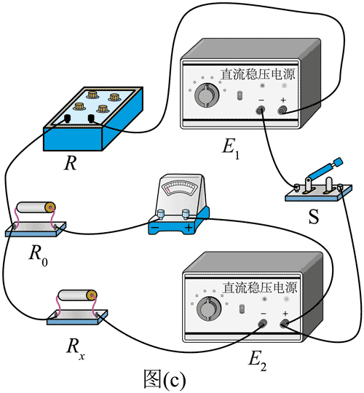

（3）第一次测量时，按图（b）中电路图连接，闭合开关，调节电阻箱 *R* 使检流计示数为零，此时电阻箱读数为 *R*1，则通过电阻箱的电流等于通过待测电阻的电流；

检流计示数为零，说明电流计和 *R*0 左右两端的电势相等，可等效为一点，由闭合电路的欧姆定律，

第一次 ，第二次 

待测电阻 *Rx* =

## 计算题

13．【详解】（1）根据光的折射定律 *n* = 可知，光线在 B 点进入液体的折射角满足

sin *r* = = =

可知 *r* = 30°

光线在 B 点进入液体的折射角为 30°；

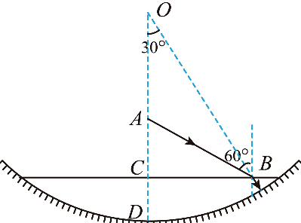（2）因折射光经凹面镜反射后沿原路返回，可知折射光线垂直于凹面镜。如图所示，折射光线的反向延长线过凹面镜的圆心 *O*，如图所示，由几何关系得

∠ABC = ∠COB = 30°

由题干可知 AC = 15 mm，CD = 10 mm，

BC 的距离为 BC = = 15mm

OC 的距离为 OC = = 45 mm

由几何关系得凹面镜半径 *R* = OC + CD = 55 mm

14．【详解】（1）由题可知，极短时间 Δ*t* 水流的距离 

由于横截面积为 *S* = *dh*

根据 

可得水的质量 Δ*m* = *ρ*Δ*V* = *ρdhv*·Δ*t*

（2）由于 Δ*t* 极短，可以把水的运动简化为圆周匀速运动，根据匀速圆周运动的规律可知，其加速度为 

又因为 

联立解得 Δ*v* = Δ*t*

（3）根据牛顿第二定律可得 

联立上述结论，解得 

水流与河堤作用的面积 

故外侧河堤受到的流水冲击产生的压强

*p* = =

15．【详解】（1）依题意，小球从 P 点运动到坐标原点 *O*，速率没有改变，即动能变化为零，由动能定理可知合力功为零，电场力与重力等大反向，可得

*qE* = *mg*

解得 *E* =

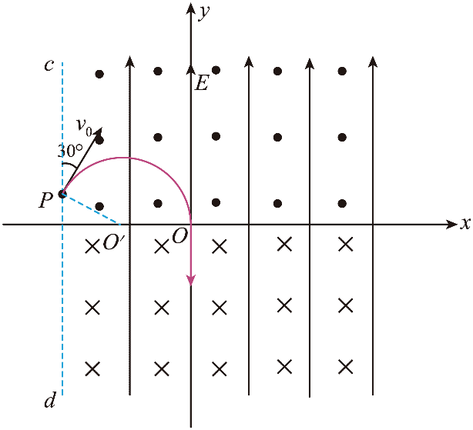可知小球在洛伦兹力作用下做匀速圆周运动，轨迹如图

根据 *qv*0*B* = *m*

解得 *r* =

由几何关系，可得 *x*P = *r* + *r*cos30°

联立，解得 *x*P =

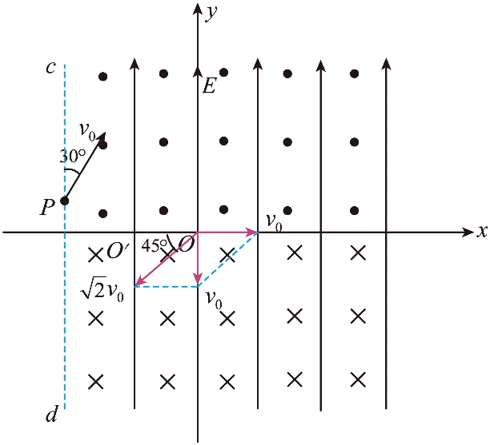（2）把小球在坐标原点的速度 *v*0 分解为沿 *x* 轴正方向的 *v*0 和与 *x* 轴负方向成 45° 的 *v*0，如图

其中沿 *x* 轴正方向的 *v*0 对应的洛伦兹力恰好与小球重力平衡，即

*F*洛 = *qv*0*B*= *mg*

小球沿 *x* 轴正方向做匀速直线运动，与 *x* 轴负方向成 45° 的 *v*0 对应的洛伦兹力提供小球做逆时针匀速圆周运动的向心力，可知小球第一次到达最低点时速度的大小为

*v* = *v*0 + *v*0 = (1 + )*v*0

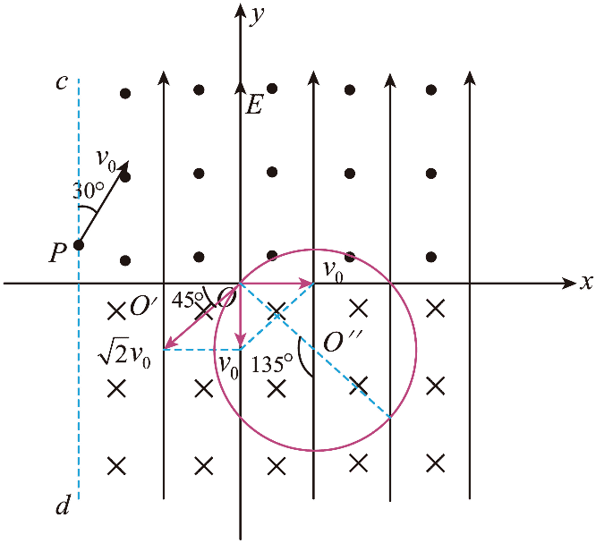（3）由第二问分析可知小球在撤去电场后做匀速圆周运动的分运动轨迹如图所示

根据 *qv*0*B* = *m*

又 *T* =

由几何关系，可得小球从过坐标原点时到第一次到达最低点时圆弧轨迹对应的圆心角为 135°，则所用时间为 *t* = *T*

联立，解得 *t* =